RaP – Hrana in prehranjevanje (od 6.4. do 10.4.2020)
POZDRAVLJENI MOJI KUHARJI OD NAJMLAJŠIH DO NAJSTAREJŠIH!
Teden je naokoli in spet se družimo. Ste zdravi? Upam, da ste in se že veselite bližajočih se velikonočnih praznikov.
Tokrat pošiljam ideje za velikonočne praznike kar za vse skupine enako, da boste v krogu družine pripravljali praznične dobrote. Vem, da ste tudi malo mlajši že pravi kuharji, kar ste mi že velikokrat dokazali. Le tako naprej!
Zelo bom vesela, če mi napišete ali pošljete na moj mail jasna.cigut@os-velikapolana.si ali na številko 051 206 118 kakšno fotografijo z vašimi mojstrovinami ali pa napišete vaše kuharske izkušnje.

Pa začnimo!
Veliko izmed vas pozna barvanje jajčk s kupljenimi barvami ali barvanje s čebulnimi olupki, kaj pa ko želimo dobiti drugo barvo, kot le rdeče – rjavo?
Razkrila vam bomo nekaj trikov za naravno barvanje jajc.

Naravno barvanje jajc
Jajca najprej predhodno trdo skuhajte na nizki temperaturi, da ne popokajo. Pri večini jajc bomo za barvanje uporabili hladno metodo.

Potrebujete:
- globoke posodice za barvanje
- jajca
- žlice
- začimbe, čaje, zelenjavo (glede na želeno barvo)
- podstavek za sušenje jajc

Navodila so preprosta:
Izberite želeno barvo, premešajte sestavine in dodajte trdo kuhana jajca. Pustite jih stati v barvi, dokler ne dosežete želene barve.
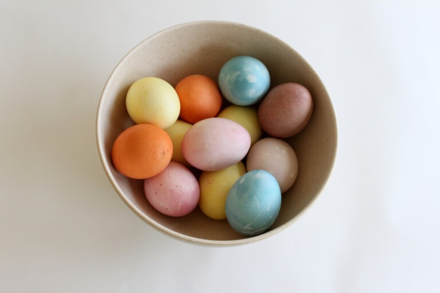

To je lahko 5 min ali tudi do 2 uri, če želite bolj intenzivno barvo.

Kakšen odtenek barve želite?
Vijolična: 4 žlice sveže naribana rdeča pesa, 2 skodelici vrele vode, 1 žlička kisa
Rjava: olupki od čebule, 2 skodelici vode, 1 žlička kisa
Rumena: 3 žlice kurkume, 2 skodelici vrele vode, 1 žlička kisa
Modra: 3 žlice naribanega rdečega zelja, 2 skodelici vroče vode, 1 žlička kisa; jajca pustimo v mešanici čez noč, ne premikamo!
Svetlo rjava: 1 skodelica zelo močne kuhane kave, 1 žlička kisa
Temna, zelena: 3 čajne vrečke črnega ali zelenega čaja, 1 skodelica tople vode, 1 žlička kisa

Pa še nekaj sladkega!

Čokoladna jajčka za otroke iz treh sestavin
Velikonočni prazniki so nam vsem dobro poznani po dobrotah kot so: hren, potica in seveda jajca. Jajca so seveda na voljo v vseh oblikah: kuhana – pobarvana v čebuli, pesi, kurkumi ali kupljeni barvi, čokoladna, polnjena, itd.
Kaj pa naši najmlajši ljubitelji dobrot? Lahko jim kupimo čokoladna jajca, lahko pa jih hitro in ugodno pripravimo kar sami.
Za sladkosnede je poseben recept, ki je primeren tako za vegetarijance kot tudi vegane. In to le s 3 sestavinami!

.
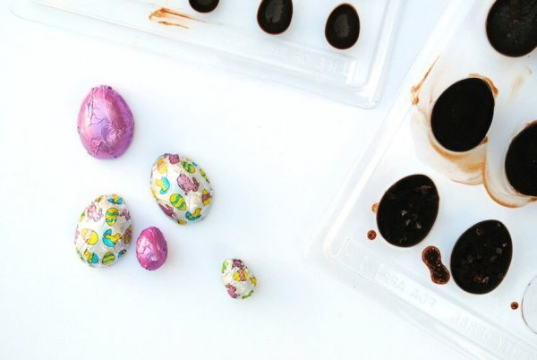

Potrebujete:

- ½ skodelice stopljenega surovega kakavovega masla
- 4 žlice javorjevega sirupa ali medu
- ½ skodelice kakava v prahu
- ščepec morske soli
Za boljši okus lahko dodate tudi: koščke kakava, kokos, goji jagode, cimet;
Plastični ali silikonski kalup za jajca.

Priprava
1. Stopite kakavovo maslo v topli vodni kopeli. To storite tako, da v eno posodo položite maslo, v drugo pa zlijete vročo vodo. Posodo položite eno v drugo, da se maslo stopi.

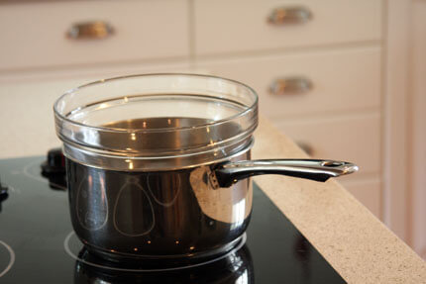

2. Dodajte javorjev sirup in mešajte. Nato dodajte kakav v prahu in mešajte do gladkega.
3. Vlijte tekočo čokolado v kalupe. Na željo lahko okrasite jajčka z začimbami (vanilija, cimet) ali goji jagodami, koščki kakava, orehi, kokosom.
4. Postavite v hladilniku ali zamrzovalnik, da se strdi. V manj kot 30 minutah bi morala biti jajca pripravljena za uživanje !
Če boste jajca podarjali za darilo jih lahko zavijete v okrasni papir.
Obilo užitka pri pripravi vam želim! Toda POZOR! Mlajšim morajo pomagati odrasli!

Starejši učenci se sigurno spomnite, da smo že pekli iz kvašenega testa ptičke (tudi za Erasmus), pa novoletne prašičke, pa tudi takšne perece, ki lahko služijo tudi za podstavek za jajčka.
Čeprav že imate recept za perece, vam še enkrat posredujem in opišem potek. Mamice gotovo to vedo.
Pereci
Sestavine:
1 kg gladke moke,
5 dl mlačnega mleka,
3 dag kvasa,
1 žlica sladkorja,
1 žlica soli,
1 dl belega olja ali 4 dag margarine
Postopek:
1 dl mlačnega mleka in kvas damo vzhajat približno 15 minut.
Iz sestavin umesimo testo in damo na toplo vzhajat 30 minut. Ko je testo vzhajano, ga razdelimo na približno 8 dag velike kupčke (ni vam treba tehtati) in z roko valjamo kot prst debel in približno 40 do 50 dolg svaljek. Tega potem dvignete in ga v zraku prepognete, da dobite dva enako dolga svaljka. Potem pa kar se da hitro (drugače se vam testo preveč povleče) vrtite svaljka, da dobite »vrtanček«, ki ga še morate samo dobiti skupaj. To najlažje naredite tako, da tisti del,ki je zgoraj, »spnete« s tistim drugim, ki je spodaj. Potem damo v s peki papirjem obložen pekač ali pa pomaščen pekač vzhajat 15 minut. Preden jih damo pečt v ogreto pečico na 200 stopinj celzija, jih namažemo z razžvrkljanim jajcem. Lahko jih pa še z makom ali sezamom ali lanenim semenom okrasimo tako, da si palec pomočimo v jajce, potem pa v poljubno seme in delamo odtise na perecu.
Nič ni težko. Boste videli, da vam bo uspelo.
Želim vam čim več užitkov pri peki. Pa naj vam tekne!

To je Pia spekla že pred leti, dodala jajčko in pomladno rožico ter napisala voščilo in voščilnica je bila gotova.
Samo za idejo. Tudi vi lahko letos naredite voščilnico malo drugače in mislim, da bodo vaši sorodniki in prijatelji še posebej veseli, ko bodo dobili vaše e-voščilo. In kaj je pri tem najboljše? Da na koncu lahko pojeste.

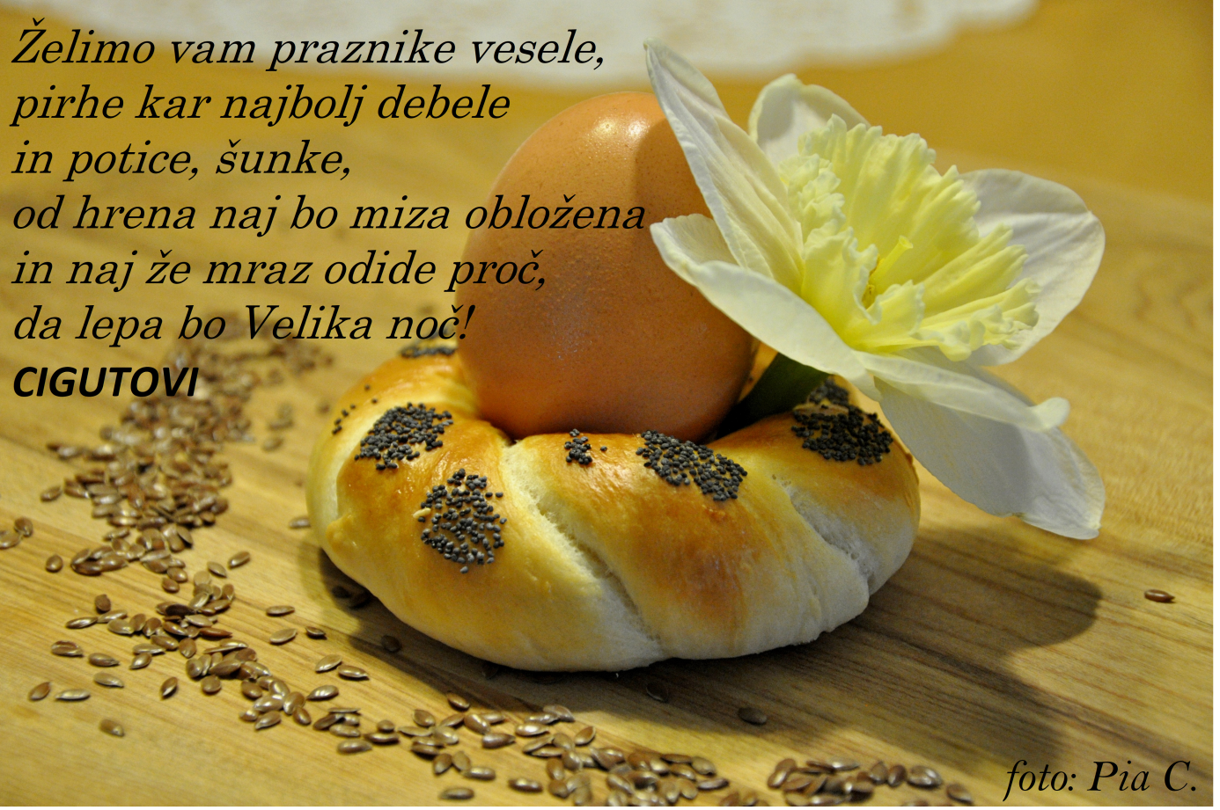
Tale Velikonočni aranžma je pa nastal med sprehodom, kjer so se znanilci pomladi kar ponujali. Podstavek je kartonska nižja škatla, ki sem ji na dno dala polivinilasto vrečko, potem eno plast zemlje, malo sekancev, vmes pa tri vazice z rožicami. Z zeleno rafijo sem pa zavezala škatlo, da je videti kot trava. Zajček iz ličja je kar smuknil med cvetje. Upam, da ne bo vseh lepotic pomečkal, če bo preveč skakal.
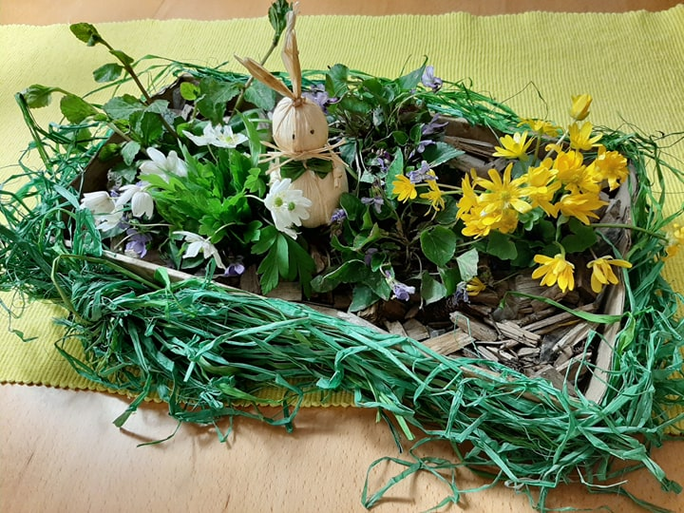
Tudi vi pojdite v naravo, se naužijte svežega zraka in spulite (tako se boste še razgibali) kakšno pomladansko rožico, ki jo boste kasneje lahko posadili doma. Naredite si svoj aranžma. Tudi v tem ste pravi mojstri. Se še spomnite, da smo v lanskem šolskem letu z eno skupino tudi delali velikonočne aranžmaje? Saj veste, da k dobri hrani sodi tudi lep pogrinjek in za ta praznik tudi aranžmaji.
Tudi vaših bom še posebej vesela, če mi kdo kakšnega pošlje.

Želim vam lepe in mirne praznike.
Kuhajte in ostanite zdravi.
Učiteljica Jasna

